**森林火险气象等级预报**

2024年04月30日

**湖南省气象台 签发：蔡荣辉**

一、未来三天天气预报

**30日晚至5月2日白天，省内以多云天气为主，大部分地区有阵雨。2日晚开始，受高空低槽及西南暖湿气流加强共同影响，省内有一次强降雨天气过程，其中3日湘西局地有暴雨。具体预报：**

**今天晚上到明天白天**，湘南阴天有小雨，湘北阴天转多云，其他地区小雨转多云；北风2～3级；最高气温湘中、湘南19～21℃，其他地区16～18℃；最低气温湘西10～12℃，其他地区13～15℃。

**5月1日晚上到2日白天**，湘南阴天有小雨，其他地区多云转阴天，大部分地区有阵雨或雷阵雨；北风2～3级；最高气温湘中、湘南19～21℃，其他地区16～18℃；最低气温湘西12～14℃，其他地区14～16℃。

**5月2日晚上到3日白天**，湘南阴天有小雨，其他地区阴天有中到大雨，其中怀化（市区、洪江、会同、麻阳、新晃、溆浦、芷江、中方）有暴雨；北风2～3级；最高气温湘西17～19℃,其他地区19～21℃；最低气温湘西13～15℃，其他地区16～18℃。

二、未来三天森林火险气象等级预报

**05月01日**，全省大部分地区森林火险气象等级较低。（图1)

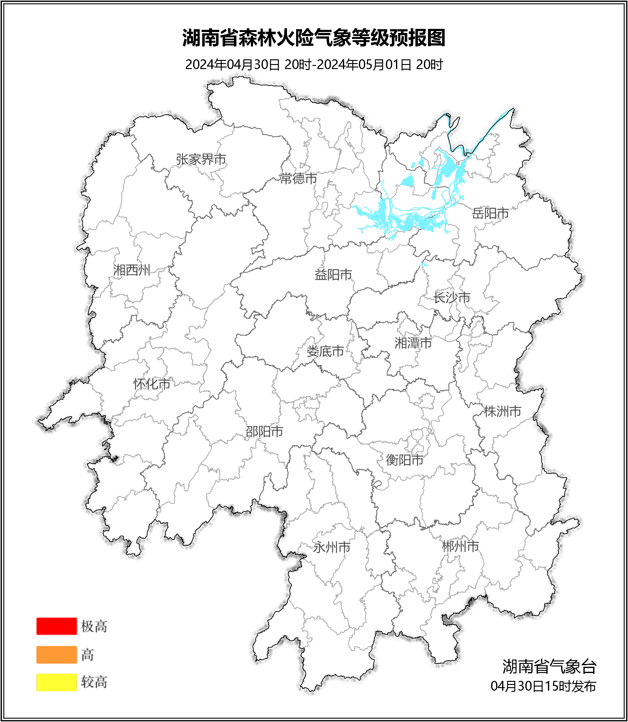

**图1 湖南森林火险气象等级预报（05月01日）**

**05月02日**，全省大部分地区森林火险气象等级较低。（图2)

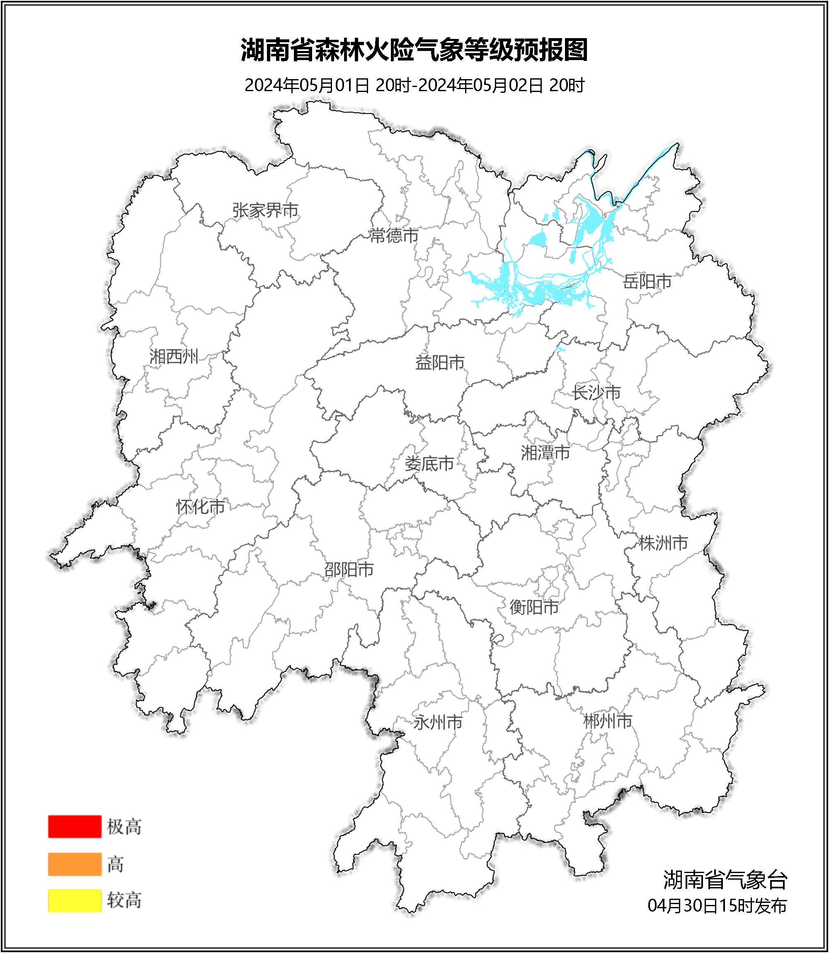

**图2 湖南森林火险气象等级预报（05月02日）**

**05月03日**，全省大部分地区森林火险气象等级较低。（图3)

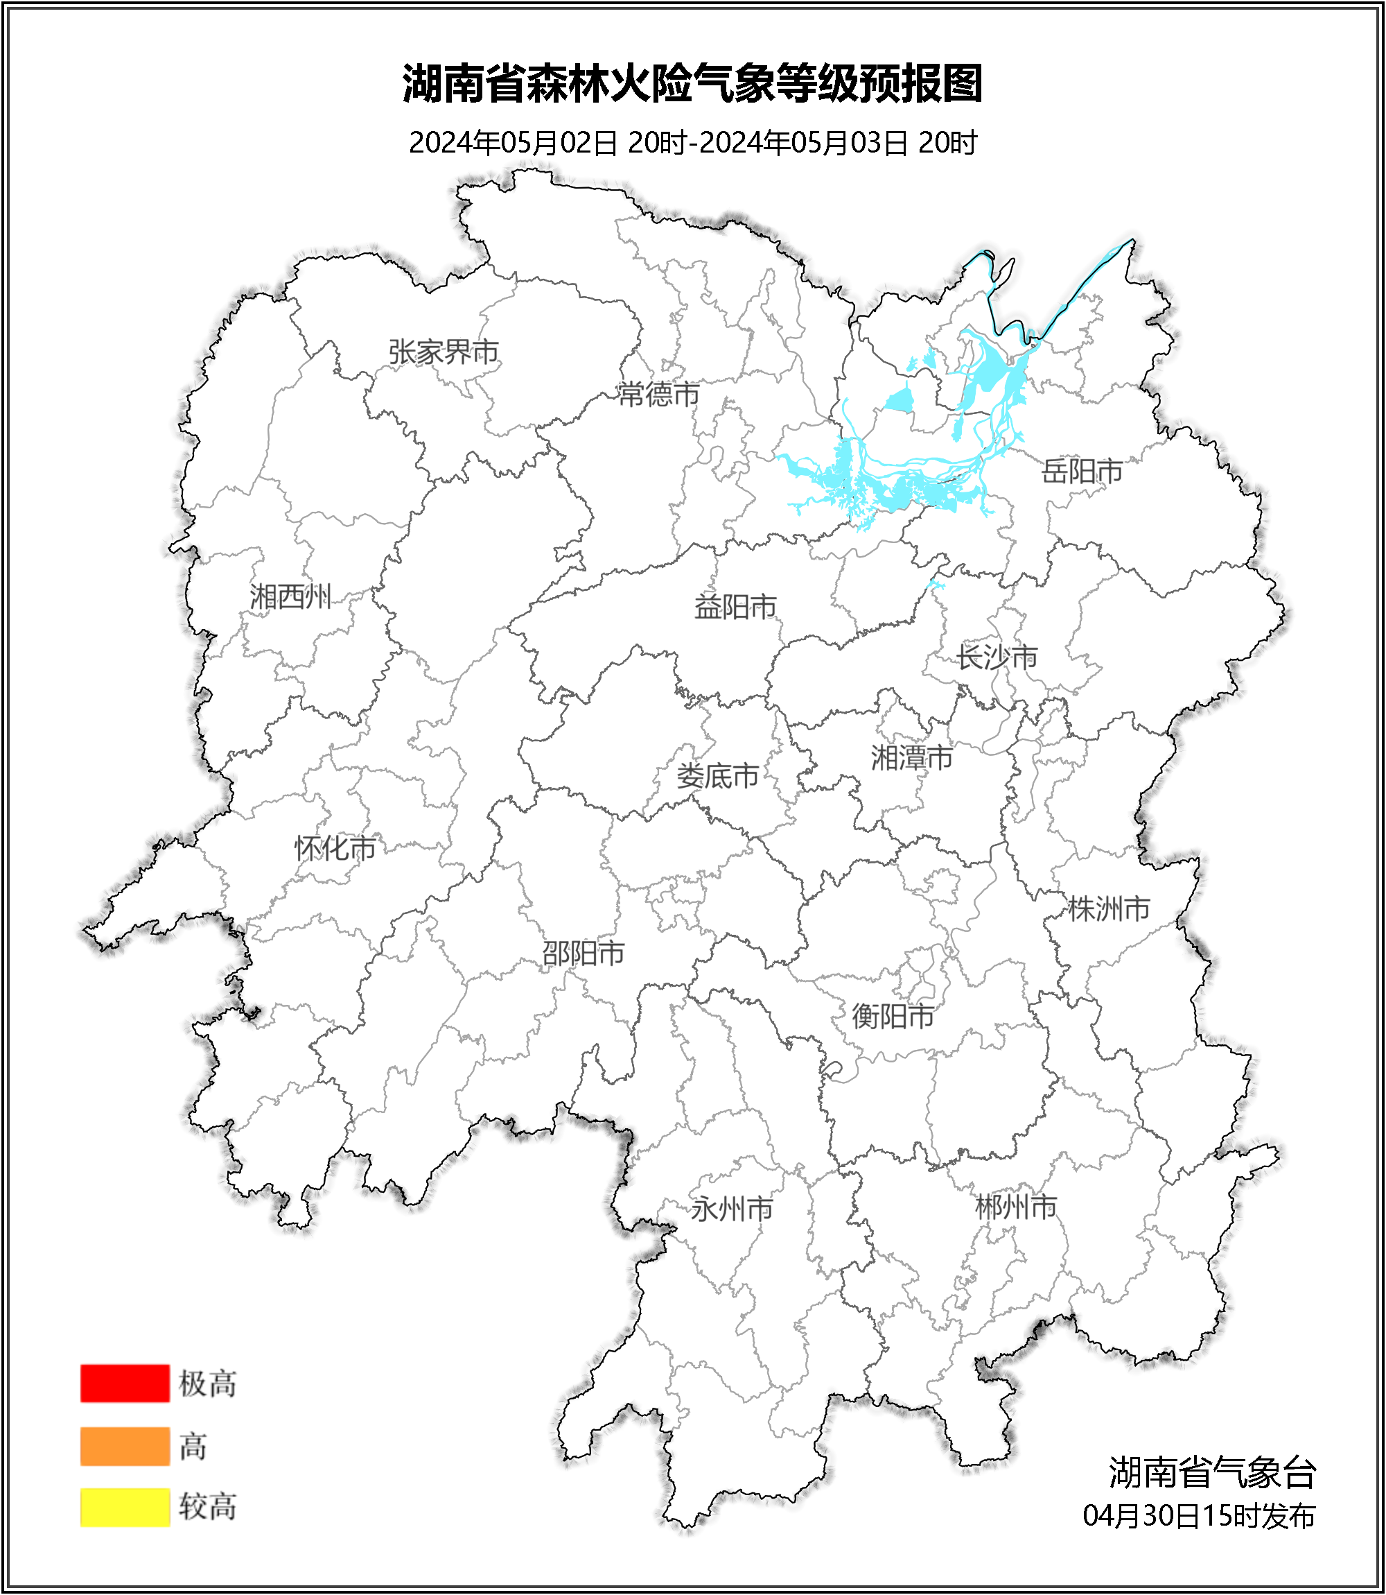

**图3 湖南森林火险气象等级预报（05月03日）**

三、关注与建议

未来三天，全省大部分地区森林火险气象等级较低，请密切关注后期天气变化趋势。

湖南省气象台